**Коды взяты с этих сайтов:**

<https://1clenta.ru/pattern/16>

<https://its.1c.ru/db/intgr83#content:89:hdoc>

1. Создадим новую ИБ
2. Добавим константы «АдресОтправителя», «ПарольОтправителя» «АдресПолучателя», «АдресСервераSMTP», «ПортСервераSMTP» с типом число 10,0 неотрицательное 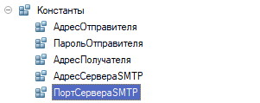
3. Создадим обработку «РаботаСПочтой» и добавим новую форму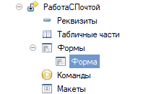
4. На форме разместим три реквизита «ТемаПисьма», «ИмяПолучателя», «ТекстСообщения» с типом строка, и две кнопки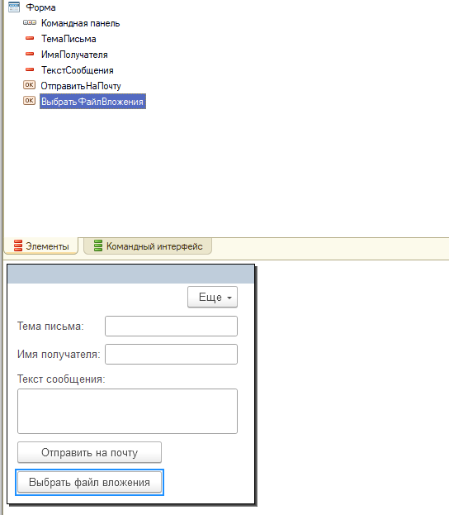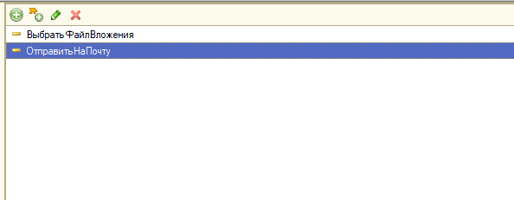
5. Создать действие для команды «ВыбратьФайлВложения» на клиенте и написать программный код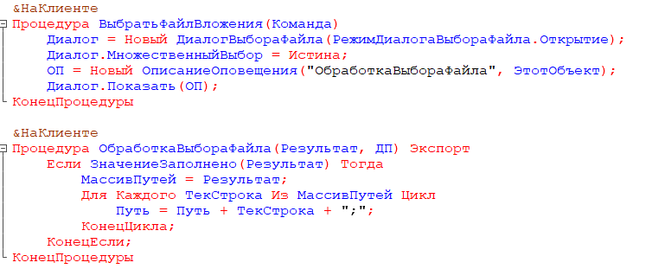
6. Добавить реквизит в обработке с наименованием «Путь» с типом строка, но не переносить его на форму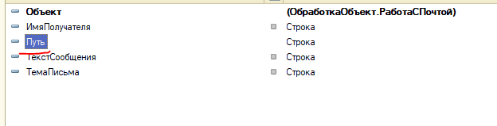
7. Далее создать действие для команды «ОтправитьНаПочту» на клиенте и на сервере, написать следующий программный код 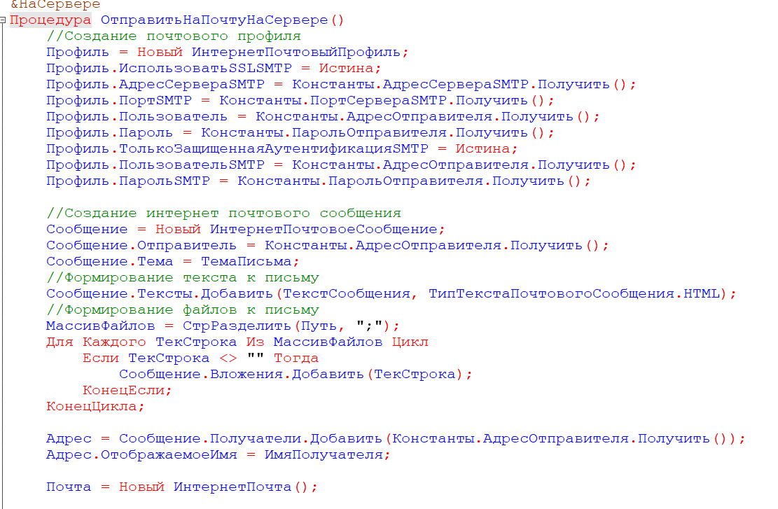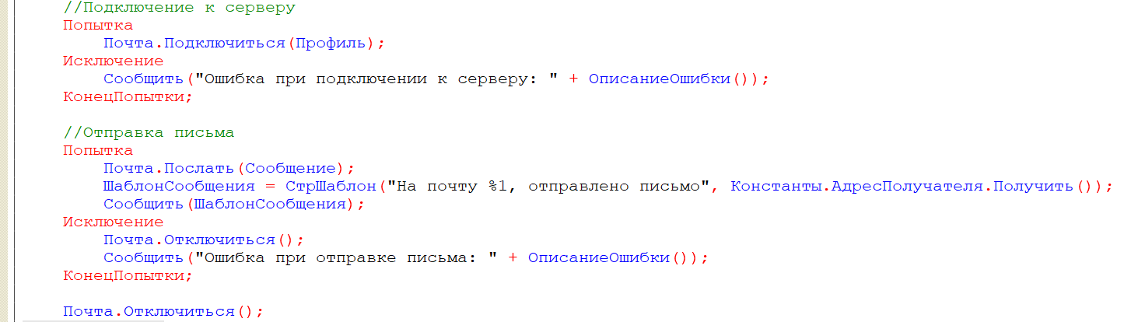
8. Заполнить константы в режиме пользователя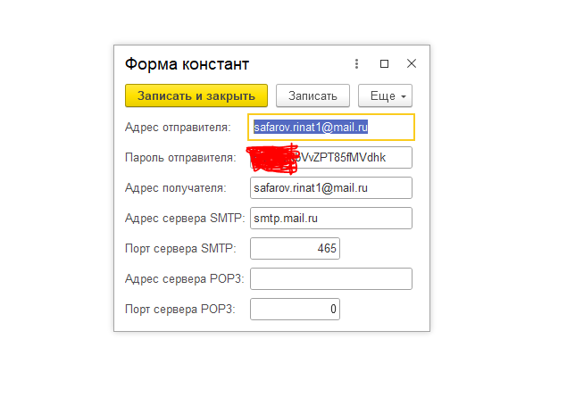
9. Какой **«Адрес сервера SMTP»** и **«Порт сервера SMTP»** указывать   
     
   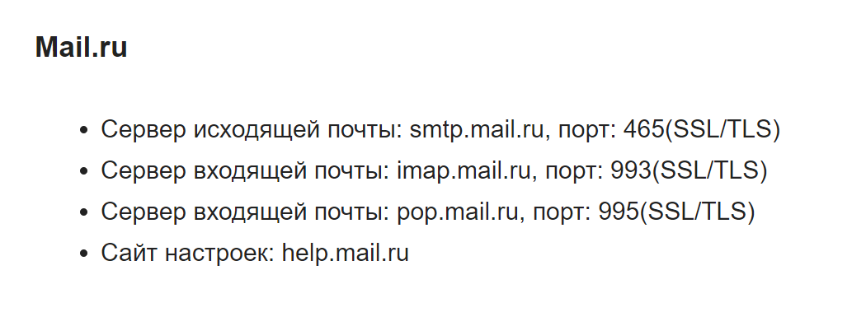 можно посмотреть по этой ссылке <https://1clenta.ru/pattern/17>. Пароль отправителя можно сгенерировать по этим ссылкам:  
   Если используется почта mail.ru:  
    <https://account.mail.ru/user/2-step-auth/passwords/>  
   Нажимаем на кнопку добавить и вводим название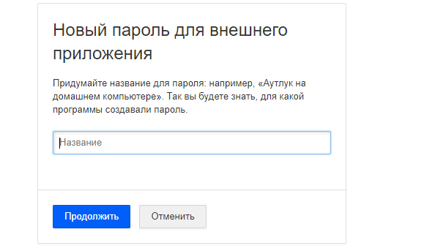  
     
   Далее вводим пароль от аккаунта и подтверждаем что не робот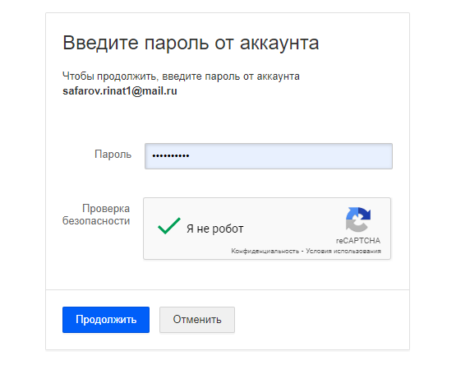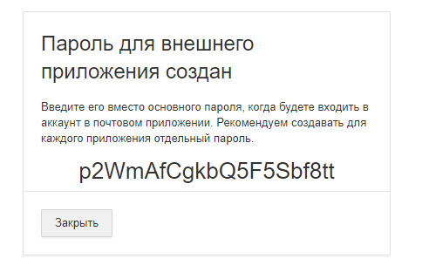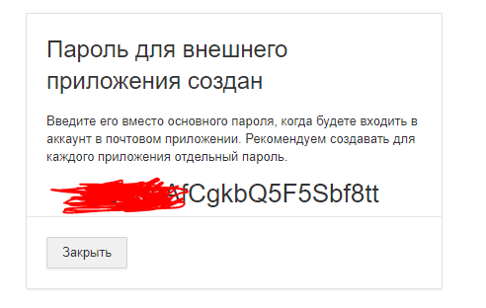  
   Если используется почта gmail.com необходимо в настройках почты подключить двухфакторную аутентификацию:  
   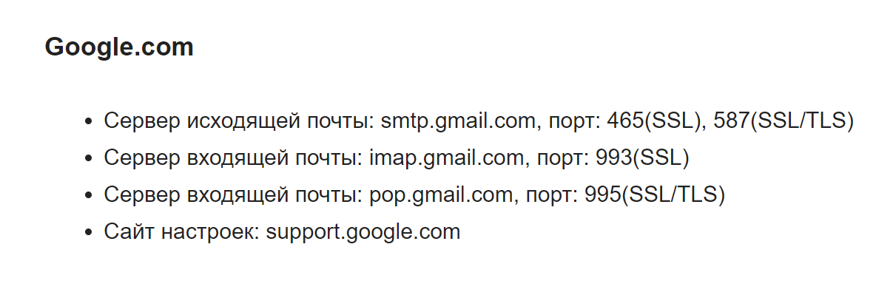  
   <https://myaccount.google.com/apppasswords?pli=1&rapt=AEjHL4PzC0PpFQ4g6A4hF4rtnJGdVjSPLHlt_TR1UdUw8oNOs4PtYnthDidIwIiqVbtuAhnQOh79HM4sr9FdbPSy7DkJkwAWkciXUTBtA3V0uXhhNge3Gao>  
   На этой ссылке вводим название приложения и нажимаем создать, и получаем наш ключ  
   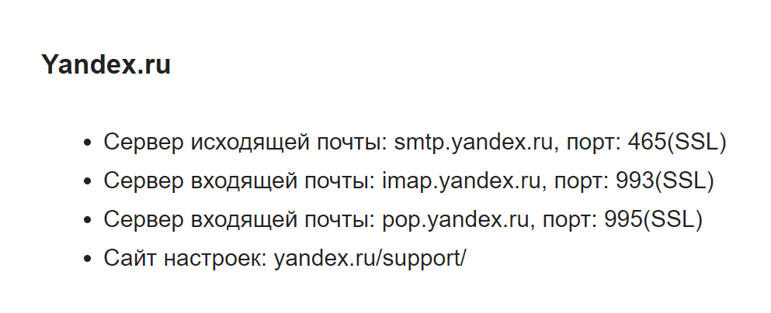  
   Если используется почта yandex.ru то необходимо перейти по этой ссылке и создать пароль для внешнего приложения  
   <https://id.yandex.ru/security/app-passwords>  
   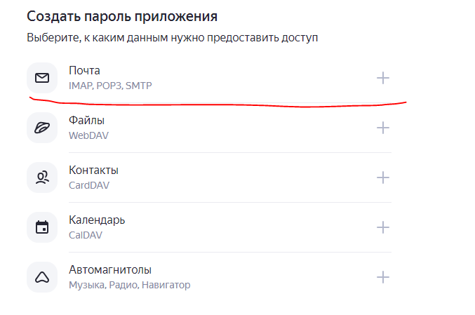 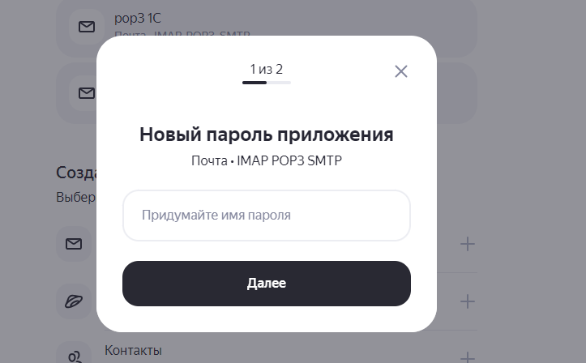  
   Пишем имя для нашего пароля  
   И получаем ключ
10. Заполняем константы
11. Нажимаем записать и закрыть
12. Открываем нашу форму заполняем **«Тему письма», «Имя получателя»,** **«Текст сообщения»** и выбираем **«Файлы вложения»**